一、软件准备

Apache 2.2

Tomcat-6.0.18:
mod_jk-1.2.31-httpd-2.2.3.so
jdk-1_5_0_06-windows-i586-p.exe
注意：由于Apache和Tomcat项目与集群相关的模块均处于持续发展和优化过程中，因此笔者不保证本文配置方法对所有Apache和Tomcat版本均适用。

二、Apache安装
1、先准备好软件：
2、安装Apache，配置成功一个普通网站服务器
3、运行下载好的“httpd-2.2.19-win32-x86-openssl-0.9.8r.msi”，出现如下界面：
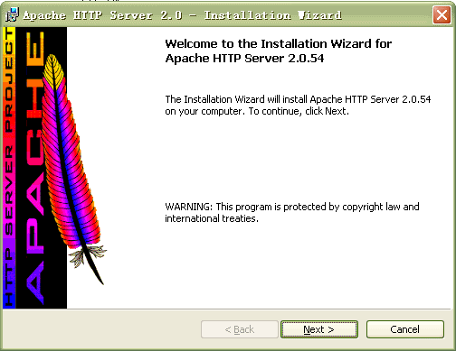
- 出现Apache HTTP Server 2.0.55的安装向导界面，点“Next”继续
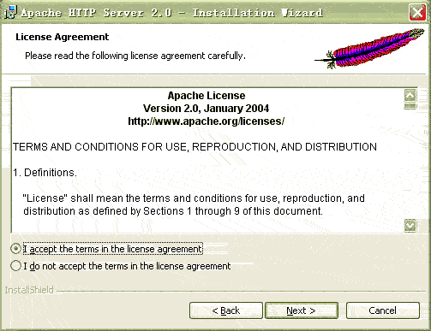
- 确认同意软件安装使用许可条例，选择“I accept the terms in the license agreement”，点“Next”继续
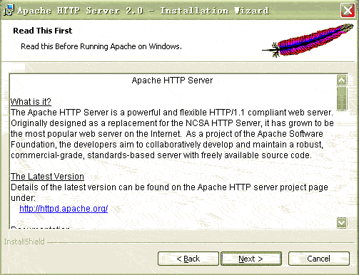
- 将Apache安装到Windows上的使用须知，请阅读完毕后，按“Next”继续
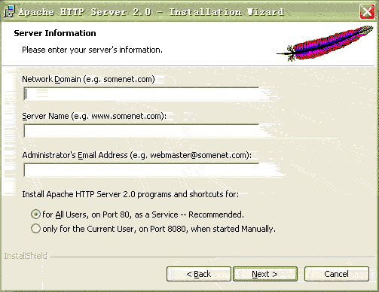
- 设置系统信息，在Network Domain下填入您的域名（比如：goodwaiter.com），在Server Name下填入您的服务器名称（比如：www.goodwaiter.com，也就是主机名加上域名），在Administrator's Email Address下填入系统管理员的联系电子邮件地址（比如：yinpeng@xinhuanet.com），上述三条信息仅供参考，其中联系电子邮件地址会在当系统故障时提供给访问者，三条信息均可任意填写，无效的也行。下面有两个选择，图片上选择的是为系统所有用户安装，使用默认的80端口，并作为系统服务自动启动；另外一个是仅为当前用户安装，使用端口8080，手动启动。一般选择如图所示。按“Next”继续。]
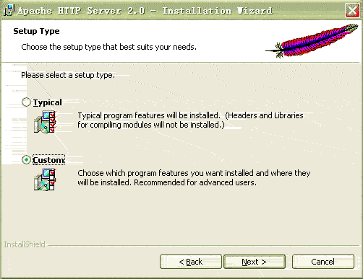
- 选择安装类型，Typical为默认安装，Custom为用户自定义安装，我们这里选择Custom，有更多可选项。按“Next”继续
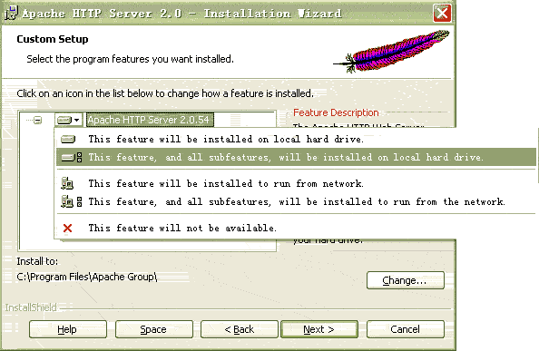
- 出现选择安装选项界面，如图所示，左键点选“Apache HTTP Server 2.0.55”，选择“This feature, and all subfeatures, will be installed on local hard drive.”，即“此部分，及下属子部分内容，全部安装在本地硬盘上”。点选“Change...”，手动指定安装目录。
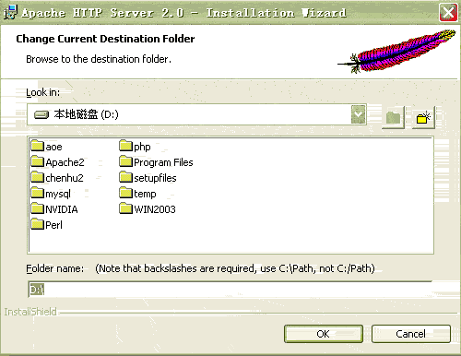
- 我这里选择安装在“D:\”，各位自行选取了，一般建议不要安装在操作系统所在盘，免得操作系统坏了之后，还原操作把Apache配置文件也清除了。选“OK”继续。
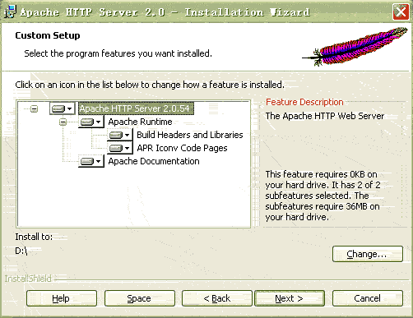
- 返回刚才的界面，选“Next”继续。
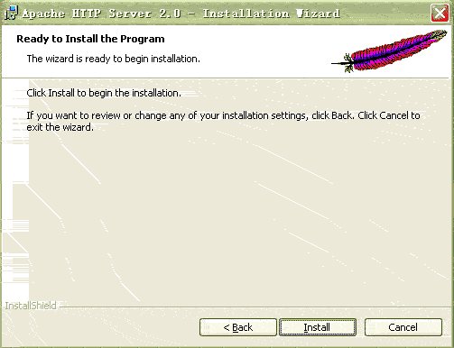
- 确认安装选项无误，如果您认为要再检查一遍，可以点“Back”一步步返回检查。点“Install”开始按前面设定的安装选项安装。
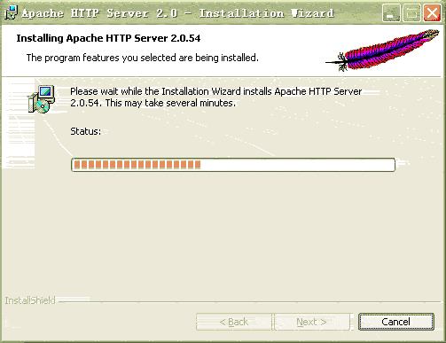
- 正在安装界面，请耐心等待，直到出现下面的画面。
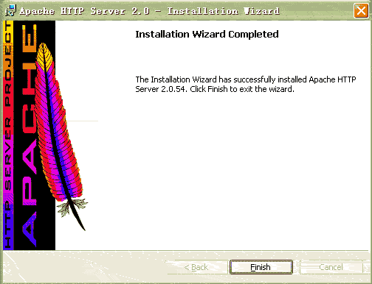
- 安装向导成功完成，这时右下角状态栏应该出现了下面的这个绿色图标，表示Apache服务已经开始运行，按“Finish”结束Apache的软件安装
- 我们来熟悉一下这个图标，很方便的，在图标上左键单击，出现如下界面，有“Start（启动）”、“Stop（停止）”、“Restart（重启动）”三个选项，可以很方便的对安装的Apache服务器进行上述操作。
- 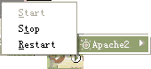
- 好了现在我们来测试一下按默认配置运行的网站界面，在IE地址栏打“http://127.0.0.1”，点“转到”，就可以看到如下页面，表示Apache服务器已安装成功。
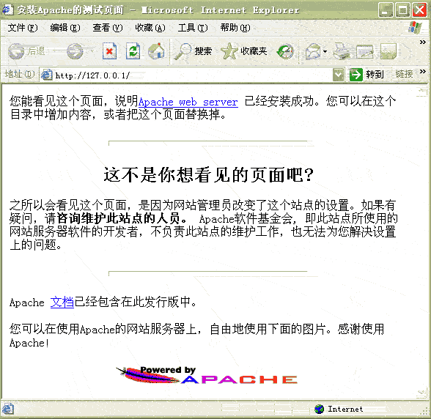

二、Tomcat-6.0.18 安装
解压tomcat zip文件到四个文件夹，分别为tomcat-6.0.18_1、tomcat-6.0.18_2、tomcat-6.0.18_3和tomcat-6.0.18_4，可解压到E盘下面，产生目录E:\ tomcat-6.0.18_1、E:\ tomcat-6.0.18_2、E:\ tomcat-6.0.18_3和E:\ tomcat-6.0.18_4，以下均以t1、t2、t3和t4代表四个tomcat服务器。配置JAVA_HOME和CLASSPATH系统环境变量，分别启动t1、t2、t3和t4，确保tomcat可用，然后关闭tomcat。
设置环境变量：
- 鼠标右击“我的电脑”->“属性”->“高级”->“环境变量”
- 在系统变量里面分别新建变量
JAVA_HOME=D:\Program Files\Java\jdk1.5.0_06
CLASSPATH=.;D:\Program Files\Java\jdk1.5.0_06\lib\dt.jar;D:\Program Files\Java\jdk1.5.0_06\lib\tools.jar;
如下图所示：
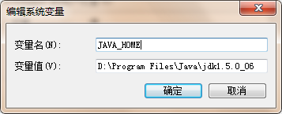
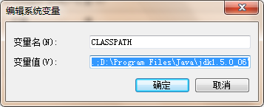

本文仅为讲解配置过程，Apache和tomcat均工作在同一台机器上。实际部署时没有任何限制，Apache和单个tomcat可以分别部署在不同的服务器上。

三、Apache配置
1、拷贝mod_jk-1.2.31-httpd-2.2.3.so到Apache 2.2的modules目录下。
2、在Apache安装目录下找到conf/httpd.conf文件，以文本编辑器打开。
去掉以下文本前的注释符（#）以便让Apache在启动时自动加载代理（proxy）模块。
（注：这几个模块在配置文件中是相邻的）
LoadModule proxy_module modules/mod_proxy.so
LoadModule proxy_ajp_module modules/mod_proxy_ajp.so
LoadModule proxy_balancer_module modules/mod_proxy_balancer.so
LoadModule proxy_connect_module modules/mod_proxy_connect.so
LoadModule proxy_ftp_module modules/mod_proxy_ftp.so
LoadModule proxy_http_module modules/mod_proxy_http.so
向下拉动文档找到<IfModule dir_module>节点，在DirectoryIndex index.html后加上index.jsp，这一步只是为了待会配置完tomcat后能看到小猫首页，可以不做。
继续下拉文档找到Include conf/extra/httpd-vhosts.conf，去掉前面的注释符。
继续下拉文档找到Include conf/extra/httpd-mpm.conf，去掉前面的注释符。
用文本编辑器打开conf/extra/httpd-vhosts.conf，配置虚拟站点，在最下面加上
<VirtualHost 127.0.0.1:80>
ServerAdmin webmaster@dummy-host.czs.gov.cn
DocumentRoot "D:\chenzhouMH\WebRoot"
ServerName www.czs.gov.cn
ServerAlias localhost
ProxyPass / balancer://cluster/ stickysession=jsessionid nofailover=On
ProxyPassReverse / balancer://cluster/
ErrorLog "logs/dummy-host.czs.gov.cn-error.log"
CustomLog "logs/dummy-host.czs.gov.cn-access.log" common
</VirtualHost>
<VirtualHost *:80>
ServerAdmin 管理员邮箱
ServerName 域名（没有可用IP地址代替）
ServerAlias localhost 域名别名
ProxyPass / balancer://cluster/ stickysession=jsessionid nofailover=On 是否打开失败转移
ProxyPassReverse / balancer://cluster/
ErrorLog "logs/lbtest-error.log"
CustomLog "logs/lbtest-access.log" common
</VirtualHost>

这里balancer://是告诉Apache需要进行负载均衡的代理，后面的cluster是集群名，可以随意取，两个日志引擎ErrorLog负责记录错误，CustomLog负责记录所有的http访问以及返回状态，日志名可以自己取，现取为lbtest。httpd-vhosts.conf配置完毕，回到httpd.conf，在文档最下面加上

ProxyPass / balancer://cluster/ lbmethod=byrequests stickysession=JSESSIONID nofailover=Off timeout=30 maxattempts=3
ProxyPassReverse / balancer://cluster/
<proxy balancer://cluster>
BalancerMember ajp://127.0.0.1:8009 loadfactor=1 route=jvm1
BalancerMember ajp://127.0.0.1:9009 loadfactor=1 route=jvm2
BalancerMember ajp://127.0.0.1:10009 loadfactor=1 route=jvm3
BalancerMember ajp://127.0.0.1:11009 loadfactor=1 route=jvm4
</proxy>
<proxy balancer://cluster>用于配置工作在tomcat集群中的所有节点，这里的"cluster"必须与上面的集群名保持一致。Apache通过ajp协议与tomcat进行通信，ip地址和端口唯一确定了tomcat节点和配置的ajp接受端口。loadfactor是负载因子，Apache会按负载因子的比例向后端tomcat节点转发请求，负载因子越大，对应的tomcat服务器就会处理越多的请求，如两个tomcat都是1，Apache就按1：1的比例转发，如果是2和1就按2：1的比例转发。route参数对应后续tomcat配置中的引擎路径（jvmRoute）。
3、在Apache安装目录下新增conf/jk目录夹，再新增mod_jk.conf文件，文件内容如果下：
#加载mod_jk Module
LoadModule jk_module modules/mod_jk-1.2.31-httpd-2.2.3.so
#指定 workers.properties文件路径
JkWorkersFile conf/jk/workers.properties
#指定那些请求交给tomcat处理,"controller"为在workers.propertise里指定的负载分配控制器
JkMountFile conf/jk/uriworkermap.properties
JkLogFile logs/mod_jk.log
JkShmFile logs/mod_jk.shm
JkLogStampFormat "[%a %b %d %H:%M:%S %Y]"
JkRequestLogFormat "%w %V %T"
JkMount /* controller
4、在Apache安装目录下找到conf/jk目录夹，新增uriworkermap.properties文件，文件内容如下：
/*=controller
#!/*.gif=controller
#!/*.jpg=controller
#!/*.png=controller
#!/*.css=controller
#!/*.js=controller
#!/*.htm=controller
#!/*.html=controller
/jkstatus=status
感叹号表示接下来的 URI 不要由 JK 进行处理，也就是 Apache 直接处理所有的图片、css 文件、js 文件以及静态 html 文本文件
5、在Apache安装目录下找到conf/jk目录夹，新增workers.properties文件，文件内容如下：
worker.list = controller,status,jvm1,jvm2,jvm3,jvm4
worker.template.type=ajp13
worker.template.ping_mode=A
worker.template.ping_timeout=20000
worker.template.connection_pool_size=2048
worker.template.socket_keepalive=true
worker.template.socket_connect_timeout=20000
worker.jvm1.reference=worker.template
worker.jvm1.port=8009
worker.jvm1.host=127.0.0.1
worker.jvm2.reference=worker.template
worker.jvm2.port=9009
worker.jvm2.host=127.0.0.1
worker.jvm3.reference=worker.template
worker.jvm3.port=10009
worker.jvm3.host=127.0.0.1
worker.jvm4.reference=worker.template
worker.jvm4.port=11009
worker.jvm4.host=127.0.0.1
worker.controller.type=lb
worker.controller.balanced_workers=jvm1,jvm2,jvm3,jvm4
worker.controller.sticky_session=false
worker.status.type=status
worker.status.read_only=true
6、在Apache安装目录下找到conf/extra目录夹，修改httpd-mpm.conf文件
MinSpareServers 5 允许最小的空闲进程
MaxSpareServers 10 允许最大的空闲进程
StartServers 5 HTTP服务启动时创建的http进程数量
MaxClients 150这个是服务器最大连结数，如果超过150联结的话系统就有等待情况，如果繁忙的话150是不够的
MaxRequestsPerChild 0 这个建立设置10000，apache避免程序有异常，定义一个子进程完成多少个请求以后退出，如果是0就是永远不退出。如果对自己程序比较难把我的话建议设置一个稍大的值而不是0
ServerLimit 4000 使得无须重编译Apache就可以加大MaxClients
重启Apache服务，如果此时访问http://localhost/将会返回503错误，打开刚才配置的错误日志logs/lbtest-error.log，可以看到错误原因是因为后台服务器没有响应，因为此时tomcat尚未配置和启动。

四、Tomcat配置
如果仅仅为了配置一个可用的集群，Tomcat的配置将会非常简单。分别打开t1、t2、t3和t4的server.xml配置文件（在E:\t1\conf下面），对于t1，尽量采用默认的设置，而对t2、t3和t4作较大改动以避免与t1冲突。如果不在同一台服务器上运行，对于端口就不需做改动。

首先是配置关闭端口，找到<Server port="8005" shutdown="SHUTDOWN">，t1不变，把t2改为9005，t3改成10005，t4改成11005

下面配置Connector的端口，找到non-SSL HTTP/1.1 Connector，即tomcat单独工作时的默认Connector，保留t1默认配置，在8080端口侦听，而把t2设置为在9080端口侦听，后面类似

往下找到AJP 1.3 Connector，<Connector port="8009" protocol="AJP/1.3" redirectPort="8443" />，这是tomcat接收从Apache过来的ajp连接请求时使用的端口，保留t1默认设置，把t2端口改为9009，后面类似。注意，这里的端口对应Apache httpd.conf中BalancerMember中配置的ajp连接端口。

继续向下配置引擎，找到<Engine name="Catalina" defaultHost="localhost">，去掉这段或改为注释，把上方紧挨的<Engine name="Catalina" defaultHost="localhost" jvmRoute="jvm1">注释符去掉，对于t2，去掉注释符并把jvm1改为jvm2。这里的jvmRoute对应Apache httpd.conf中BalancerMember中配置的route参数。
Tomcat内存配置：在bin目录下找到catalina.bat文件，在些文件中加入一行代码：set JAVA_OPTS=-Xms512m -Xmx1024m -XX:PermSize=128M -XX:MaxNewSize=256m -XX:MaxPermSize=256m
server.xml的配置修改完毕，下一步需要对具体的应用进行配置。在webapps目录下新建test目录，在test目录下新建test.jsp文件，代码如下：

<%@ page contentType="text/html; charset=GBK" %>
<%@ page import="java.util.*" %>
<html><head><title>Cluster App Test</title></head>
<body>
Server Info:
<%
out.println(request.getLocalAddr() + " : " + request.getLocalPort()+"<br>");%>
<%
out.println("<br> ID " + session.getId()+"<br>");
String dataName = request.getParameter("dataName");
if (dataName != null && dataName.length() > 0) {
String dataValue = request.getParameter("dataValue");
session.setAttribute(dataName, dataValue);
}
out.print("<b>Session 列表</b>");
Enumeration e = session.getAttributeNames();
while (e.hasMoreElements()) {
String name = (String)e.nextElement();
String value = session.getAttribute(name).toString();
out.println( name + " = " + value+"<br>");
System.out.println( name + " = " + value);
}
%>
<form action="test.jsp" method="POST">
名称:<input type=text size=20 name="dataName">
<br>
值:<input type=text size=20 name="dataValue">
<br>
<input type=submit>
</form>
</body>
</html>

启动t1，待t1启动完成后再启动t2、t3、t4。再次访问http://localhost，可以看到小猫页面。访问http://localhost/test/test.jsp。可以看到包括服务器地址，端口，sessionid等信息在内的页面。

如果需要向集群中增加节点，首先需要对tomcat作类似配置，然后修改Apache httpd.conf，增加BalancerMember，指向新增的tomcat即可。

